|  |
| --- |
| Môn học phát triển ứng dụng hệ thống thông tin hiện đại – Bộ môn hệ thống thông tin – khoa công nghệ thông tin – trường đại học khoa học tự nhiên |
| Yêu cầu chức năng |
| Quản Lý Khách Sạn |
|  |
| **Biên soạn: Tú Phạm** |
| **9/9/2017** |

1. Tham chiếu

|  |  |  |
| --- | --- | --- |
| Mã số | Tên tài liệu | Phiên bản |
| KS-1 | Khảo sát hệ thống | 1.0 |
| SRS-01 | [SRS] [Tên nhóm] Quản lý khách sạn | 1.0 |

1. Thông tin tài liệu

|  |
| --- |
|  |

|  |  |  |  |  |  |
| --- | --- | --- | --- | --- | --- |
| Mã số | Tên tài liệu | Nội dung cập nhật | Phiên bản | Tác giả | Mô tả |
| FR-01 | Yêu cầu chức năng | Khởi tạo | 1.0 | Tú Phạm | Phân tích yêu cầu chức năng cho hệ thống quản lý khách sạn |

1. Phân tích chức năng
   1. Sơ đồ use case tổng quát

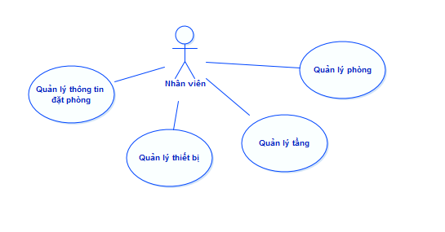

Hình Mô hình tổng quát

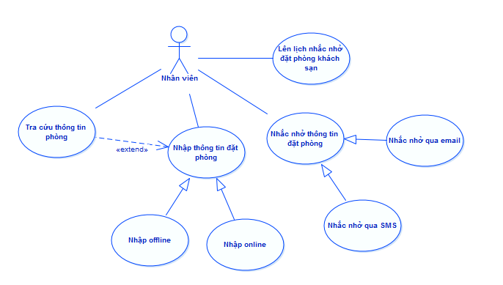

Hình Mô hình use case Quản lý thông tin đặt phòng

* 1. Mô tả
     1. Xem xét và duyệt tour

|  |  |  |
| --- | --- | --- |
| Tên Use Case | Xem xét và duyệt tour | Mã số: |
| Tham chiếu |
| Mô tả | UC bắt đầu khi nhân viên gửi bản báo cáo yêu cầu mở tour cho giám đốc | |
| Dòng cơ bản | 1. Giám đốc chọn xem thông tin tour 2. Hiển thị các tour đang chờ xet duyệt 3. Giám đốc click vào tour cần xet duyệt để xem thông tin chi tiết 4. Giám đốc cập nhật trạng thái của tour | |
| Dòng thay thế |  | |

3.2.2 Gửi thông báo

|  |  |  |
| --- | --- | --- |
| Tên Use Case | Gửi thông báo | Mã số: |
| Tham chiếu |
| Mô tả | UC bắt đầu khi giám đốc chọn gửi thông báo cho nhân viên | |
| Dòng cơ bản | 1.Giám đốc chọn gửi thông báo  2.Giám đốc viết thông báo  3.Giám đốc chọn nhân viên sẽ nhận được thông báo  4. Thông báo gửi tới nhân viên | |
| Dòng thay thế |  | |

1. Phân tích dữ liệu
   1. Sơ đồ lớp – Quản lý mở tour và gửi thông báo

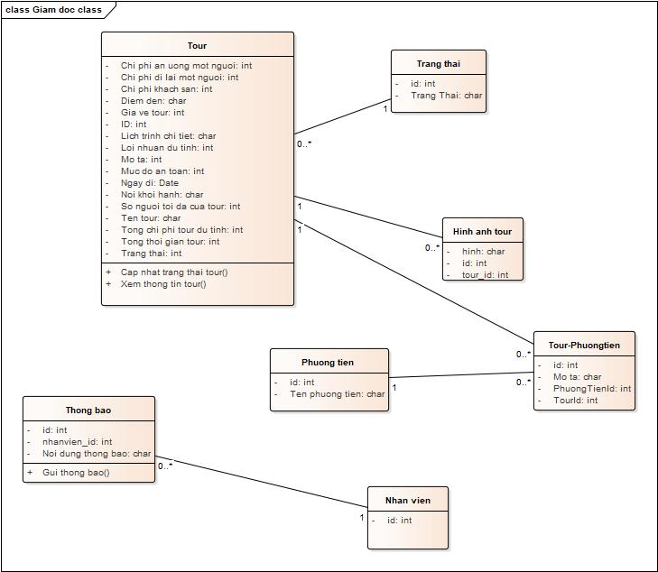

* 1. Mô tả chi tiết các lớp.
     1. Tour

|  |  |  |  |
| --- | --- | --- | --- |
| Tên class | Tour | | Mã số: |
|  |
| Mô tả | Lưu trữ thông tin tour | | |
| Thuộc tính | Tên thuộc tính | Mô tả | |
| ID | Mã số của tour | |
| TenTour | Tên tour có thể thay đổi được | |
| Chi phi an uong mot nguoi | Tiền ăn uống dự tính của một người trong cả tour | |
| Chi phi di lai | Chi phí đi lại của cả tour của một người | |
| Chi phi khach san | Chi phí khách sãn của cả tour | |
| TrangThai | ID của trạng thái | |
| Giá vé tour | Giá vé đi tour của một người | |
|  | Lich trinh chi tiet | Lịch trình của chuyến đi | |
|  | Loi nhuan du tinh | Tinh toan loi nhuan du tinh | |
|  | Mo ta | Mo ta nhung thong tin khac cua tour | |
|  | Muc do an toan | Danh gia muc do an toan cua khu du lich | |
|  | Ngay di | Ngay di cua tour | |
|  | Noi khoi hanh | Dia diem khoi hanh tour | |
|  | So nguoi toi da cua tour | So nguoi toi da cua tour, co the thay doi | |
|  | Tong chi phi du tinh | Tong chi phi du tinh sau khao sat | |
|  | Tong thoi gian tour | Thoi gian cua tour | |
|  |  |  | |
| Phương thức | Tên phương thức | Mô tả | |
| Capnhattrangthaitour() | Giam đốc được quyền cập nhật trạng thái của tour, để mở tour hay đóng tour | |
|  | Xemthongtintour() | Giám đốc được xem thông tin của tour | |
| Quan hệ | Tên lớp | Mô tả | |
| Trang Thai | Tour có một TrangThai nhất định để xác định tour có được mở hay không | |
|  | Tour-PhuongTien | Mỗi tour có thể sử dụng nhiều phương tiện đi chuyển. | |

|  |  |  |  |
| --- | --- | --- | --- |
| Tên class | ThongBao | | Mã số: |
| Tham chiếu: |
| Mô tả |  | | |
| Thuộc tính | Tên thuộc tính | Mô tả | |
| Id | Mã thông báo, không được thay đổi | |
| Noi dung thong bao | Nội dung thông báo | |
| Nhanvien_id | Id của nhân viên nhận thông báo | |
| Phương thức | Tên phương thức | Mô tả | |
| Gui thong bao() | Chức năng gửi thông báo cho nhân viên nào đó | |
| Quan hệ | Tên lớp | Mô tả | |
| Nhan vien | Moi thong bao gui toi mot nhan vien nao do | |

* + 1. TrangThai

|  |  |  |  |
| --- | --- | --- | --- |
| Tên class | TrangThai | | Mã số: |
| Tham chiếu: |
| Mô tả |  | | |
| Thuộc tính | Tên thuộc tính | Mô tả | |
| Id | Mã trạng thái, không được thay đổi | |
| Trang thai | Trạng thái cỏ thể là mở , đóng , đang đợi duyệt | |
| Phương thức | Tên phương thức | Mô tả | |
|  | Chức năng gửi thông báo cho nhân viên nào đó | |
| Quan hệ | Tên lớp | Mô tả | |
| Tour | Mỗi tour có một trạng thái | |

* + 1. Phuong tien

|  |  |  |  |
| --- | --- | --- | --- |
| Tên class | Phuong Tien | | Mã số: |
| Tham chiếu: |
| Mô tả |  | | |
| Thuộc tính | Tên thuộc tính | Mô tả | |
| Id | Mã phương tiện , không được thay đổi | |
| Ten Phuong Tien | Tên của phương tiện | |
| Phương thức | Tên phương thức | Mô tả | |
|  |  | |
| Quan hệ | Tên lớp | Mô tả | |
| Tour-PhuongTien | Mỗi tour có thể có nhiều phương tiện đi chuyển. Mỗi phương tiện di chuyển được dùng cho nhiều tour | |